八物学案 班级 日期 出卷人：盛俭
第七章 欧姆定律计算题
1．一辆汽车的前灯，正常工作的电压是12 V，若正常工作时通过的电流为500 mA，则此灯正常工作的电阻是多大?

2．电阻为12Ω的电铃正常工作时电压为6 V，若把它接在8 V的电路上，需要给它串联一个阻值多大的电阻?

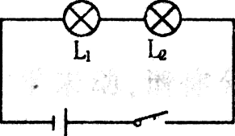
3．如图所示，开关闭合后小灯泡L₁两端的电压为3 V，L₂的电阻是12Ω，电源电压是9 V，则L₁的电阻是多少?

4．小明把一个铭牌上标有“电阻50Ω 电流1.2 A”字样的滑动变阻器，直接接在12 V的电源上，你认为他这样做有没有危险?为保证安全，他连入电路的电阻不能小于多少欧?

5．某电阻器，当在其两端加上4 V的电压时，通过它的电流为200 mA，当电压增大到9 V时，它的电阻是多少?能否用0～0.6 A量程的电流表测量通过这个电阻器的电流?

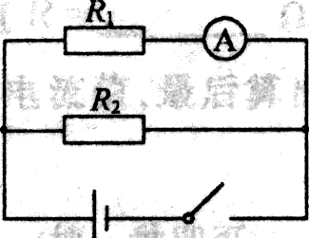
6．如图所示电路中，R₁=20Ω，电路总电阻为12Ω，电流表示数为0．3 A，
请计算： (1)电源电压；(2)通过R₂的电流； (3)电阻R₂的阻值。

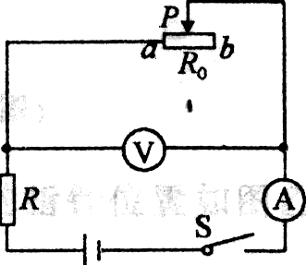

7．如图所示，电源电压保持不变。闭合开关S后，滑动变阻器R₀的滑片P在移动过程中。电压表的示数变化范围为O～4V，电流表的示数变化范围为1～0.5A， 求：(1)R的阻值；(2)R₀的最大阻值；(3)电源电压。
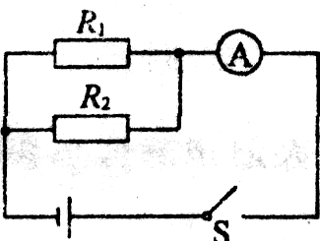
8．如图所示电路，R₁=R₂=12Ω，电源电压为18 V，求：
(1)R₁、R₂并联后的总电阻是多少? (2)电流表的示数是多少?

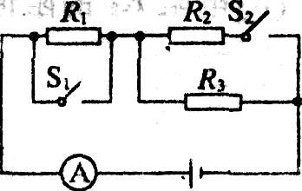
9．如图所示电路，R₂=3Ω，R₃=6Ω。当S₁、S₂都闭合时，电流表的示数为2 A；当S₁、S₂都断开时。电流表的示数为0.5A。(1)求电源电压(2)请用两种方法求出电阻R₁的阻值。(设电源电压恒定不变)

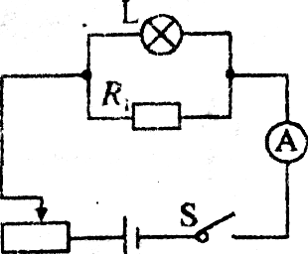
10．如图所示，电源电压为10V，电灯L的电压为9 V，它的电阻为12 Ω。电流表示数I=1.2A，求：
(1)电阻R₁是多少欧姆?(2)若将R₁换成36 Ω的电阻R₂，然后调节变阻器使电流表示数变为I′=0.8 A，这时电灯L中的电流是多少安?

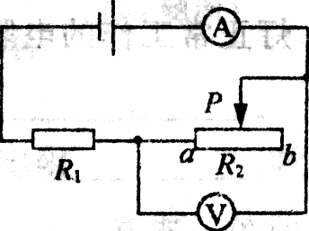
11．如图所示电路中，定值电阻R₁=5Ω，R₂为滑动变阻器，电源电压保持不变。当滑片在a端时，电流表示数为0.6A,滑片在b端时电压表示数为2 V。求：
(1)电源电压； (2)滑动变阻器R₂的最大阻值。

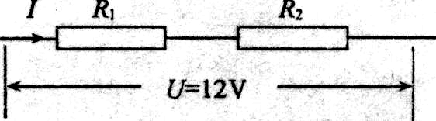
12．如图所示，已知两电阻串联，R₁=20Ω，R₁中电流I=0.2 A，两端总电压为12 V，据此你可求出哪些物理量?你又可知什么样的比例关系存在?

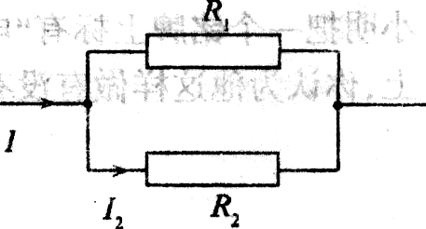
13．如图所示，已知两电阻并联，R1=10Ω，干路中总电流I=1．2 A，R₂中电流I₂=0.4 A，据此你可求出哪些物理量?

